《网络操作系统》课程实验报告
服务器实时监控系统的设计与实现

实 验 名 称 | 服务器实时监控系统
姓 名 | 王泽睿
学 号 | 2340668101
专 业 | 网络工程
年 级 | 2023 级
学 院 | 广东外语外贸大学南国商学院
指 导 教 师 | ________________
完 成 日 期 | ________________

一、实验目的
本实验旨在通过设计并实现一个分布式服务器实时监控系统，掌握网络操作系统环境下的远程资源采集、进程与服务管理、网络通信及数据可视化等核心技术，具体目标如下：
1. 理解 Linux 服务器关键性能指标（CPU、内存、磁盘、网络、负载）的含义及其采集原理；
2. 掌握基于 SSH 协议的远程命令执行与数据采集方法，实现对多台主机的无侵入监控；
3. 学习使用 Python + Flask 构建 Web 后端服务，并通过定时任务实现周期性数据采集；
4. 掌握 SQLite 数据库的表结构设计与数据持久化存储；
5. 运用前端可视化技术（ECharts）实现实时监控大屏，培养全栈开发能力；
6. 完整体验一个监控系统从环境搭建、编码实现到部署测试的工程化流程。
二、实验环境
本实验在 Windows 11 宿主机的 WSL（Windows Subsystem for Linux）环境中完成监控中心的搭建，被监控主机同样采用 WSL Ubuntu 实例，通过 SSH 协议进行远程数据采集。具体软硬件环境如下表所示：
类别 | 名称 | 版本 / 说明
硬件 | 联想拯救者 R9000P 2023 | 本地开发与运行平台
宿主操作系统 | Windows 11 | 64 位
运行环境 | WSL 2 + Ubuntu | Linux 子系统，主机名 WZRR9000P
编程语言 | Python | 3.12.3
Web 框架 | Flask | Python 轻量级 Web 框架
SSH 库 | Paramiko | 远程命令执行与数据采集
定时任务 | APScheduler | 后台定时调度（每 10 秒）
数据库 | SQLite 3 | 嵌入式关系型数据库
前端可视化 | ECharts 5.4.3 | 仪表盘与趋势图表
开发工具 | VS Code | 通过 \\wsl$ 远程编辑

三、系统简介
本系统名为 mymonitor，是一个基于 Python + Flask 开发的分布式多主机实时监控系统，支持对多台 Linux 服务器进行集中监控与管理。系统通过 SSH 协议远程采集被监控主机的运行指标，采用 SQLite 数据库进行持久化存储，并通过现代化的深色主题 Web 界面提供直观的监控大屏与主机管理功能。
与传统监控方案相比，本系统采用无侵入式采集设计，被监控主机无需安装任何 Agent 组件，仅需开放标准 SSH 端口即可纳入监控，部署简单、通用性强。系统在功能上实现了主机分组管理、实时数据大屏、多维度智能告警与主机状态变更追踪，界面采用渐变深色风格与圆形仪表盘，可视化效果直观美观。
适用场景
• 多服务器集中监控：统一管理分布在不同网络环境中的多台服务器；
• 实时数据大屏：全屏可视化展示，适合投屏与集中监控；
• 智能告警：基于阈值的 CPU、内存、磁盘自动告警；
• 状态追踪：自动记录主机上线 / 下线状态变更。
四、系统架构
系统整体采用 C/S 与 B/S 相结合的架构。监控中心运行 Flask Web 服务、数据采集器与定时调度器三大核心模块，通过 SSH 协议向被监控主机集群采集数据，并将结果写入 SQLite 数据库；前端浏览器则通过 HTTP 接口周期性拉取数据进行可视化展示。整体架构如下图所示：
┌─────────────────────────────────────────────┐
│ 监控中心 (WSL Ubuntu) │
│ ┌─────────┐ ┌──────────┐ ┌──────────────┐ │
│ │ Web服务 │ │ 数据采集 │ │ 定时调度 │ │
│ │ Flask │ │Collector │ │ APScheduler │ │
│ └─────────┘ └──────────┘ └──────────────┘ │
│ ┌─────────────────────────────────────────┐ │
│ │ SQLite 数据库 (持久化存储) │ │
│ └─────────────────────────────────────────┘ │
└─────────────────────────────────────────────┘
│ SSH (端口 22)
↓
┌───────────────────────────────────────┐
│ 被监控服务器集群 │
│ ┌────────┐ ┌────────┐ ┌────────┐ │
│ │ 主机 1 │ │ 主机 2 │ │ 主机 N │ │
│ └────────┘ └────────┘ └────────┘ │
└───────────────────────────────────────┘
工作流程
1. 主机添加：用户在 Web 界面填写被监控主机的 IP、端口、用户名、密码等信息；
2. 数据采集：定时调度器每 10 秒触发一次采集任务，通过 Paramiko 建立 SSH 连接执行系统命令；
3. 数据解析：采集器解析命令输出，提取 CPU、内存、磁盘、网络、负载等指标；
4. 数据存储：采集结果写入 SQLite 的 metrics 表，并更新主机在线状态；
5. 告警检测：将各项指标与阈值比对，超阈值则写入 alerts 告警表；
6. 状态追踪：主机上线 / 下线状态发生变化时写入 status_changes 表；
7. 前端展示：浏览器定时调用 API，刷新主机列表、仪表盘、趋势图与告警信息流。
五、技术栈
后端技术
技术 | 用途
Python 3.12 | 主要编程语言
Flask | Web 框架，提供页面路由与 REST API
Paramiko | 基于 SSH 的远程命令执行与数据采集
cryptography | Fernet 算法加密存储主机密码
APScheduler | 后台定时任务调度（每 10 秒采集一次）
threading | 多线程并发采集多台主机
SQLite 3 | 嵌入式数据库，持久化存储监控数据

前端技术
技术 | 用途
HTML5 + CSS3 | 页面结构与深色主题样式
JavaScript (ES6) | 前端交互与数据请求逻辑
ECharts 5.4.3 | 圆形仪表盘、资源趋势图、实时网速图
Fetch API | 异步调用后端接口，实现定时刷新

六、功能模块设计
系统在代码层面划分为数据库模块、采集模块、Web 服务模块和前端展示模块，各模块职责清晰、低耦合。
6.1 数据库模块（database.py）
负责数据库的连接与初始化。系统使用四张数据表，分别存储主机信息、监控指标、告警记录与状态变更记录。初始化时若表不存在则自动创建，核心代码如下：
import sqlite3
DB_PATH = 'monitor.db'
def get_db():
conn = sqlite3.connect(DB_PATH)
conn.row_factory = sqlite3.Row
return conn
def init_db():
conn = get_db(); c = conn.cursor()
c.execute('''CREATE TABLE IF NOT EXISTS hosts (
id INTEGER PRIMARY KEY AUTOINCREMENT,
ip TEXT UNIQUE NOT NULL, port INTEGER DEFAULT 22,
username TEXT NOT NULL, password TEXT NOT NULL,
description TEXT DEFAULT '', group_name TEXT DEFAULT '默认分组',
status TEXT DEFAULT 'offline',
cpu_threshold INTEGER DEFAULT 80,
mem_threshold INTEGER DEFAULT 85,
disk_threshold INTEGER DEFAULT 90,
created_at TIMESTAMP DEFAULT CURRENT_TIMESTAMP)''')
# metrics / alerts / status_changes 表略
conn.commit(); conn.close()
6.2 数据采集模块（collector.py）
采集模块是系统的核心。它通过 Paramiko 建立 SSH 连接，远程执行 Linux 命令并解析输出，获取主机的各项性能指标。采集的指标包括：CPU 使用率（top 命令）、内存使用率（free -m）、磁盘使用率（df /）、网络收发字节数（/proc/net/dev）、系统负载（/proc/loadavg）与运行时间（uptime）。核心代码如下：
import paramiko
def collect_metrics(host):
ssh = paramiko.SSHClient()
ssh.set_missing_host_key_policy(paramiko.AutoAddPolicy())
ssh.connect(host['ip'], port=host['port'],
username=host['username'],
password=host['password'], timeout=10)
def run(cmd):
_, out, _ = ssh.exec_command(cmd)
return out.read().decode().strip()
cpu = float(run("top -bn1 | grep 'Cpu(s)' | awk '{print $2}'") or 0)
mem = run("free -m | grep Mem").split()
mem_usage = round(int(mem[2]) / int(mem[1]) * 100, 1)
disk = run("df / | tail -1").split()
disk_usage = float(disk[4].replace('%',''))
load = run("cat /proc/loadavg | awk '{print $1,$2,$3}'")
uptime = run("uptime -p")
ssh.close()
return {...} # 返回采集到的各项指标字典
6.3 密码加密模块
考虑到被监控主机的 SSH 登录密码属于敏感凭证，若以明文形式存储在数据库中存在安全隐患，本系统在数据库模块中引入了 cryptography 库的 Fernet 对称加密算法对密码进行加密存储。系统首次运行时自动生成一个密钥文件 secret.key，此后所有主机密码在写入数据库前都会经过 encrypt_password 加密为密文，采集时再通过 decrypt_password 解密还原后用于 SSH 连接。这样即使数据库文件泄露，攻击者也无法直接获得明文密码。核心代码如下：
from cryptography.fernet import Fernet
fernet = Fernet(get_key())
def encrypt_password(password): # 加密
return fernet.encrypt(password.encode()).decode()
def decrypt_password(token): # 解密
try:
return fernet.decrypt(token.encode()).decode()
except Exception:
return token
此外，在对外提供主机列表的 API 接口中，系统会主动剔除密码字段，确保密码（即使是密文）不会通过网络接口返回到前端，进一步降低泄露风险。
6.4 Web 服务模块（app.py）
该模块基于 Flask 实现，承担页面路由、REST API 与定时采集调度三项职责。系统启动时初始化数据库，并注册 APScheduler 每 10 秒执行一次全量采集；采集时为每台主机开启独立线程并发执行，提高效率。采集成功后更新主机状态、检测告警阈值并记录状态变更。主要接口如下表：
请求方法 | 接口路径 | 功能说明
GET | / | 主机管理页面
GET | /dashboard | 监控大屏页面
GET | /api/hosts | 获取所有主机及最新指标
POST | /api/hosts | 添加被监控主机
PUT | /api/hosts/<id> | 编辑修改主机配置
DELETE | /api/hosts/<id> | 删除指定主机
GET | /api/metrics/<id> | 获取主机历史监控数据
GET | /api/alerts | 获取活跃告警列表
GET | /api/status_changes | 获取主机状态变更记录
GET | /api/overview | 获取大屏概览统计数据

定时采集调度的核心代码如下：
scheduler = BackgroundScheduler()
def collect_all():
db = get_db()
hosts = db.execute('SELECT id FROM hosts').fetchall()
db.close()
for h in hosts: # 每台主机独立线程并发采集
threading.Thread(target=do_collect,
args=(h['id'],), daemon=True).start()
if __name__ == '__main__':
init_db()
scheduler.add_job(collect_all, 'interval', seconds=10)
scheduler.start()
app.run(host='0.0.0.0', port=5000)
6.5 前端展示模块
前端由两个页面组成。主机管理页（index.html）提供主机的添加、编辑、删除与列表展示，并显示活跃告警和状态变更记录；监控大屏（dashboard.html）采用深色科技风格，顶部为六个概览卡片（在线主机数、平均 CPU、平均内存、平均磁盘、总网速、告警数），左侧为主机列表，中间为 CPU / 内存 / 磁盘三个 ECharts 圆形仪表盘及资源趋势图、实时网速图，右侧为告警与状态信息流，并配有实时时钟。页面通过 Fetch API 每 3 秒自动刷新数据，实现近实时监控。
主机列表中每台主机均提供「编辑」和「删除」两个操作。点击「编辑」后，该主机的配置信息会自动回填到左侧表单，用户修改后点击「保存修改」即可更新；其中密码框支持留空，留空表示不修改原密码，避免每次编辑都要重新输入密码。该功能在采集层面与添加主机共用同一套逻辑，保证了配置变更后能立即重新采集。
七、数据库结构
系统采用 SQLite 数据库，共设计四张数据表，结构如下。
hosts（主机表）
字段 | 类型 | 说明
id | INTEGER | 主键，自增
ip | TEXT | IP 地址（唯一）
port | INTEGER | SSH 端口，默认 22
username | TEXT | SSH 用户名
password | TEXT | SSH 密码
description | TEXT | 主机备注
group_name | TEXT | 主机分组
status | TEXT | 状态（online/offline）
cpu_threshold | INTEGER | CPU 告警阈值
mem_threshold | INTEGER | 内存告警阈值
disk_threshold | INTEGER | 磁盘告警阈值
created_at | TIMESTAMP | 创建时间

metrics（监控数据表）
字段 | 类型 | 说明
id | INTEGER | 主键，自增
host_id | INTEGER | 主机 ID（外键）
timestamp | TIMESTAMP | 采集时间
cpu_usage | REAL | CPU 使用率(%)
mem_total / mem_used / mem_usage | INTEGER/REAL | 内存总量/已用/使用率
disk_total / disk_used / disk_usage | INTEGER/REAL | 磁盘总量/已用/使用率
net_speed_down / net_speed_up | REAL | 下载/上传速度(MB/s)
load_avg | TEXT | 系统负载
uptime | TEXT | 运行时间

alerts（告警表）
字段 | 类型 | 说明
id | INTEGER | 主键，自增
host_id | INTEGER | 主机 ID
alert_type | TEXT | 告警类型（cpu/memory/disk）
current_value | REAL | 当前值
threshold | REAL | 阈值
created_at | TIMESTAMP | 告警时间

status_changes（状态变更表）
字段 | 类型 | 说明
id | INTEGER | 主键，自增
host_id | INTEGER | 主机 ID
old_status | TEXT | 原状态
new_status | TEXT | 新状态
changed_at | TIMESTAMP | 变更时间

八、关键技术选型说明
在系统设计过程中，对于数据采集方式与部署方式，本系统经过权衡后做出了如下技术选择，现说明如下。
8.1 采集方式：选择无侵入 SSH 采集
监控系统的数据采集通常有两种方式：一是在被监控主机上部署常驻 Agent 程序，由其主动上报数据；二是通过 SSH 协议远程执行命令拉取数据。本系统选择了后者，即基于 Paramiko 的无侵入式 SSH 采集。
这样选择的原因在于：被监控主机无需安装任何额外组件，只要开放标准 SSH 端口即可纳入监控，部署成本极低、通用性强，适用于任意 Linux 服务器；同时也避免了 Agent 程序自身的维护、升级与故障排查负担。虽然 SSH 采集在每次采集时需要建立连接、性能上略低于常驻 Agent，但对于秒级、十秒级的监控场景而言完全够用。本系统通过为每台主机开启独立线程并发采集，进一步弥补了这一差距。
8.2 部署方式：选择源码直接部署
本系统采用 Python 虚拟环境（venv）+ 源码直接运行的部署方式，而非容器化部署。考虑到本系统为单机监控中心、依赖简单（仅 Flask、Paramiko 等少量库），源码部署已能满足运行需求，且启动、调试更为直接，便于在开发与教学环境中快速验证。系统通过 host=0.0.0.0 监听所有网络接口，使局域网内其他设备也可访问监控界面。在后续需要规模化部署时，本系统的代码结构同样支持平滑迁移到容器化方案。
九、系统部署与运行
系统采用本地源码方式部署，部署与启动步骤如下。
8.1 环境准备
在 WSL Ubuntu 中创建项目目录并安装依赖：
mkdir -p /home/a1943/mymonitor && cd /home/a1943/mymonitor
python3 -m venv venv
source venv/bin/activate
pip install flask paramiko psutil apscheduler cryptography
8.2 启动服务
确保 SSH 服务已开启，激活虚拟环境后运行主程序：
service ssh start
cd /home/a1943/mymonitor
source venv/bin/activate
python3 app.py
启动成功后控制台输出 Running on http://0.0.0.0:5000，在浏览器访问监控中心地址即可：
主机管理：http://<WSL_IP>:5000/
监控大屏：http://<WSL_IP>:5000/dashboard
十、系统测试与运行结果
部署完成后，对系统进行功能测试。测试中共添加了三台主机：一台为本机 WSL Ubuntu 子系统（172.20.86.61），一台为部署在美国圣何塞的真实云服务器（107.175.219.250），另有一台用于演示离线状态的占位主机。测试结果表明，系统能够正确采集本地与跨网络远程服务器的真实运行指标，准确区分主机的在线与离线状态，各项功能均运行正常。
10.1 主机管理页面
主机管理页面成功展示三台主机的实时状态与资源使用率：两台真实主机显示「在线」（绿色）并带有真实的 CPU、内存、磁盘数据，占位主机显示「离线」（红色）。页面右侧同步展示活跃告警与主机状态变更记录，每台主机均可进行编辑与删除操作。
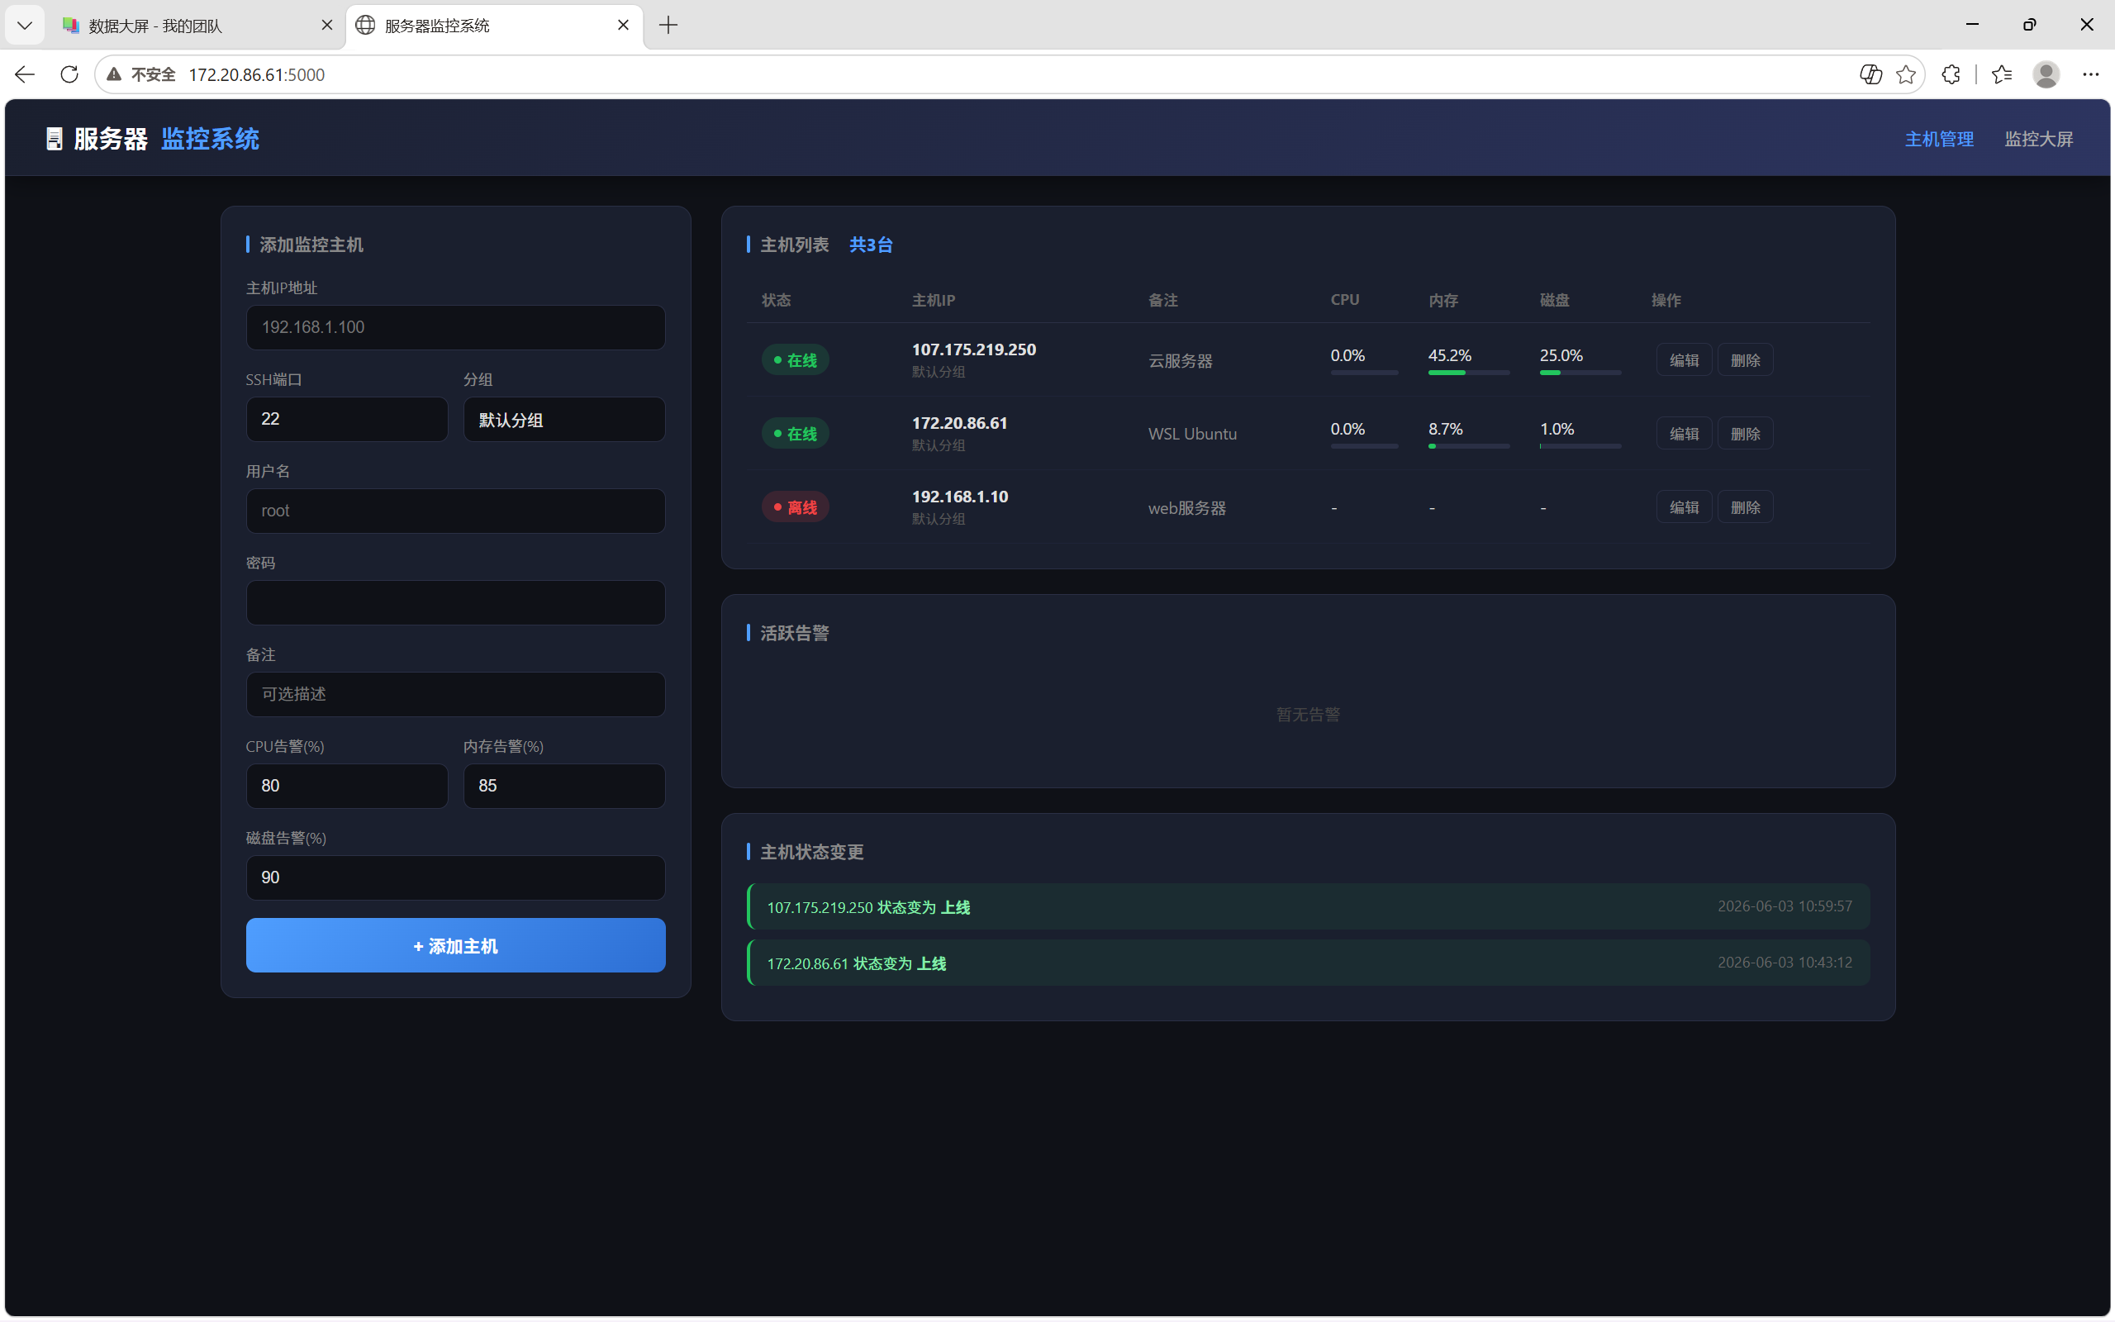10.2 监控大屏
监控大屏实时展示顶部六个概览卡片（在线主机 2/3、平均 CPU、平均内存、平均磁盘、总网速、活跃告警）、左侧主机列表、中间 CPU/内存/磁盘三个圆形仪表盘、资源使用趋势图与实时网速图，右侧为告警与状态信息流，并配有实时时钟。选中云服务器时，仪表盘显示其真实负载（如内存约 45%、磁盘约 25%），数据每 3 秒自动刷新，可视化效果直观。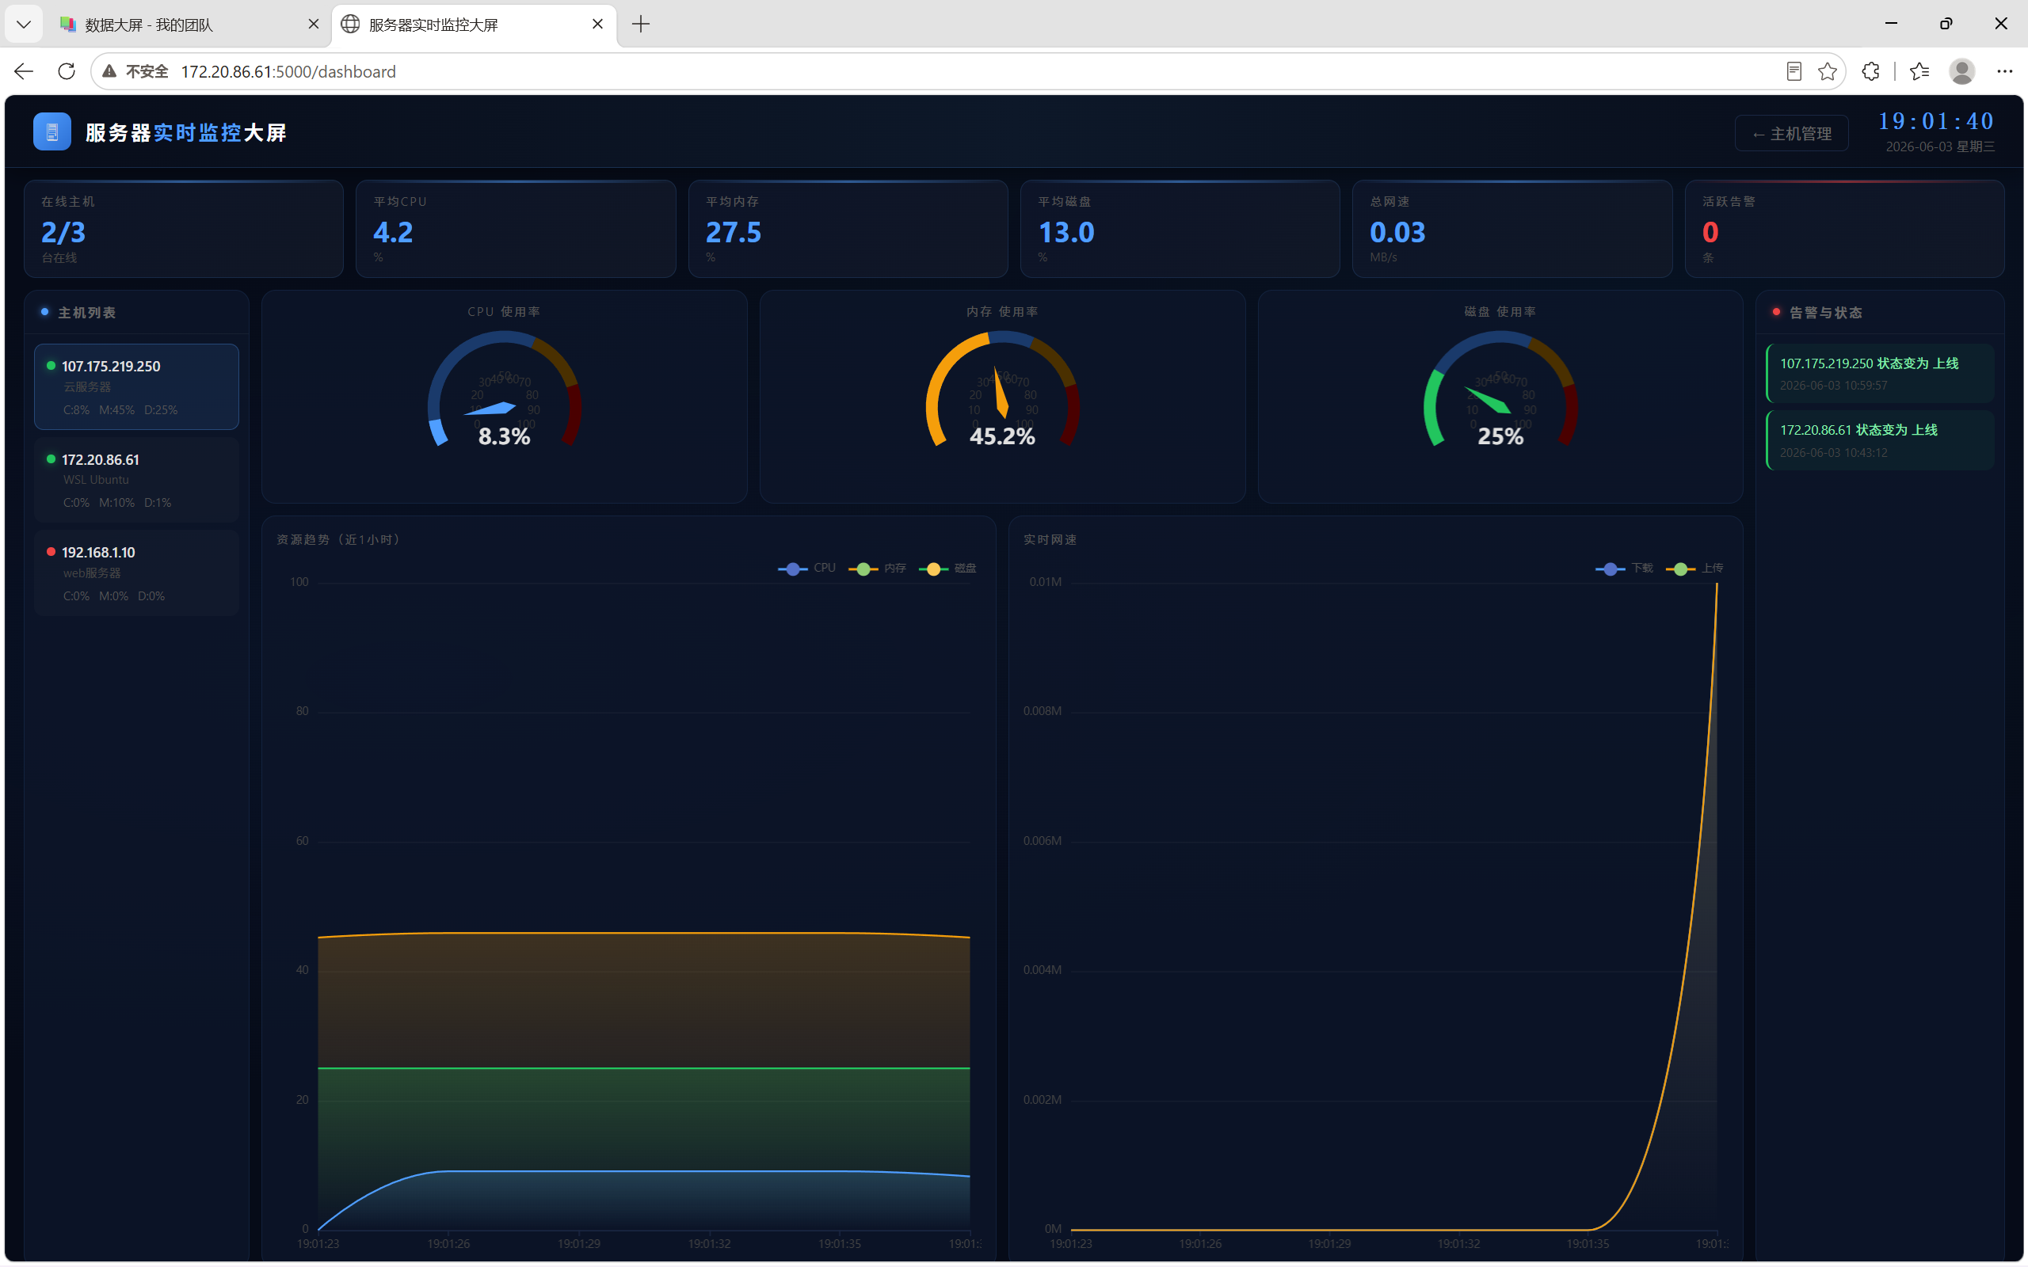
10.3 编辑主机功能
点击主机列表中的「编辑」按钮，该主机的配置信息会自动回填到左侧表单，标题变为「编辑主机」，用户修改后点击「保存修改」即可更新；密码框留空表示不修改原密码。该功能弥补了仅能增删主机的不足，使主机配置管理更加完整。
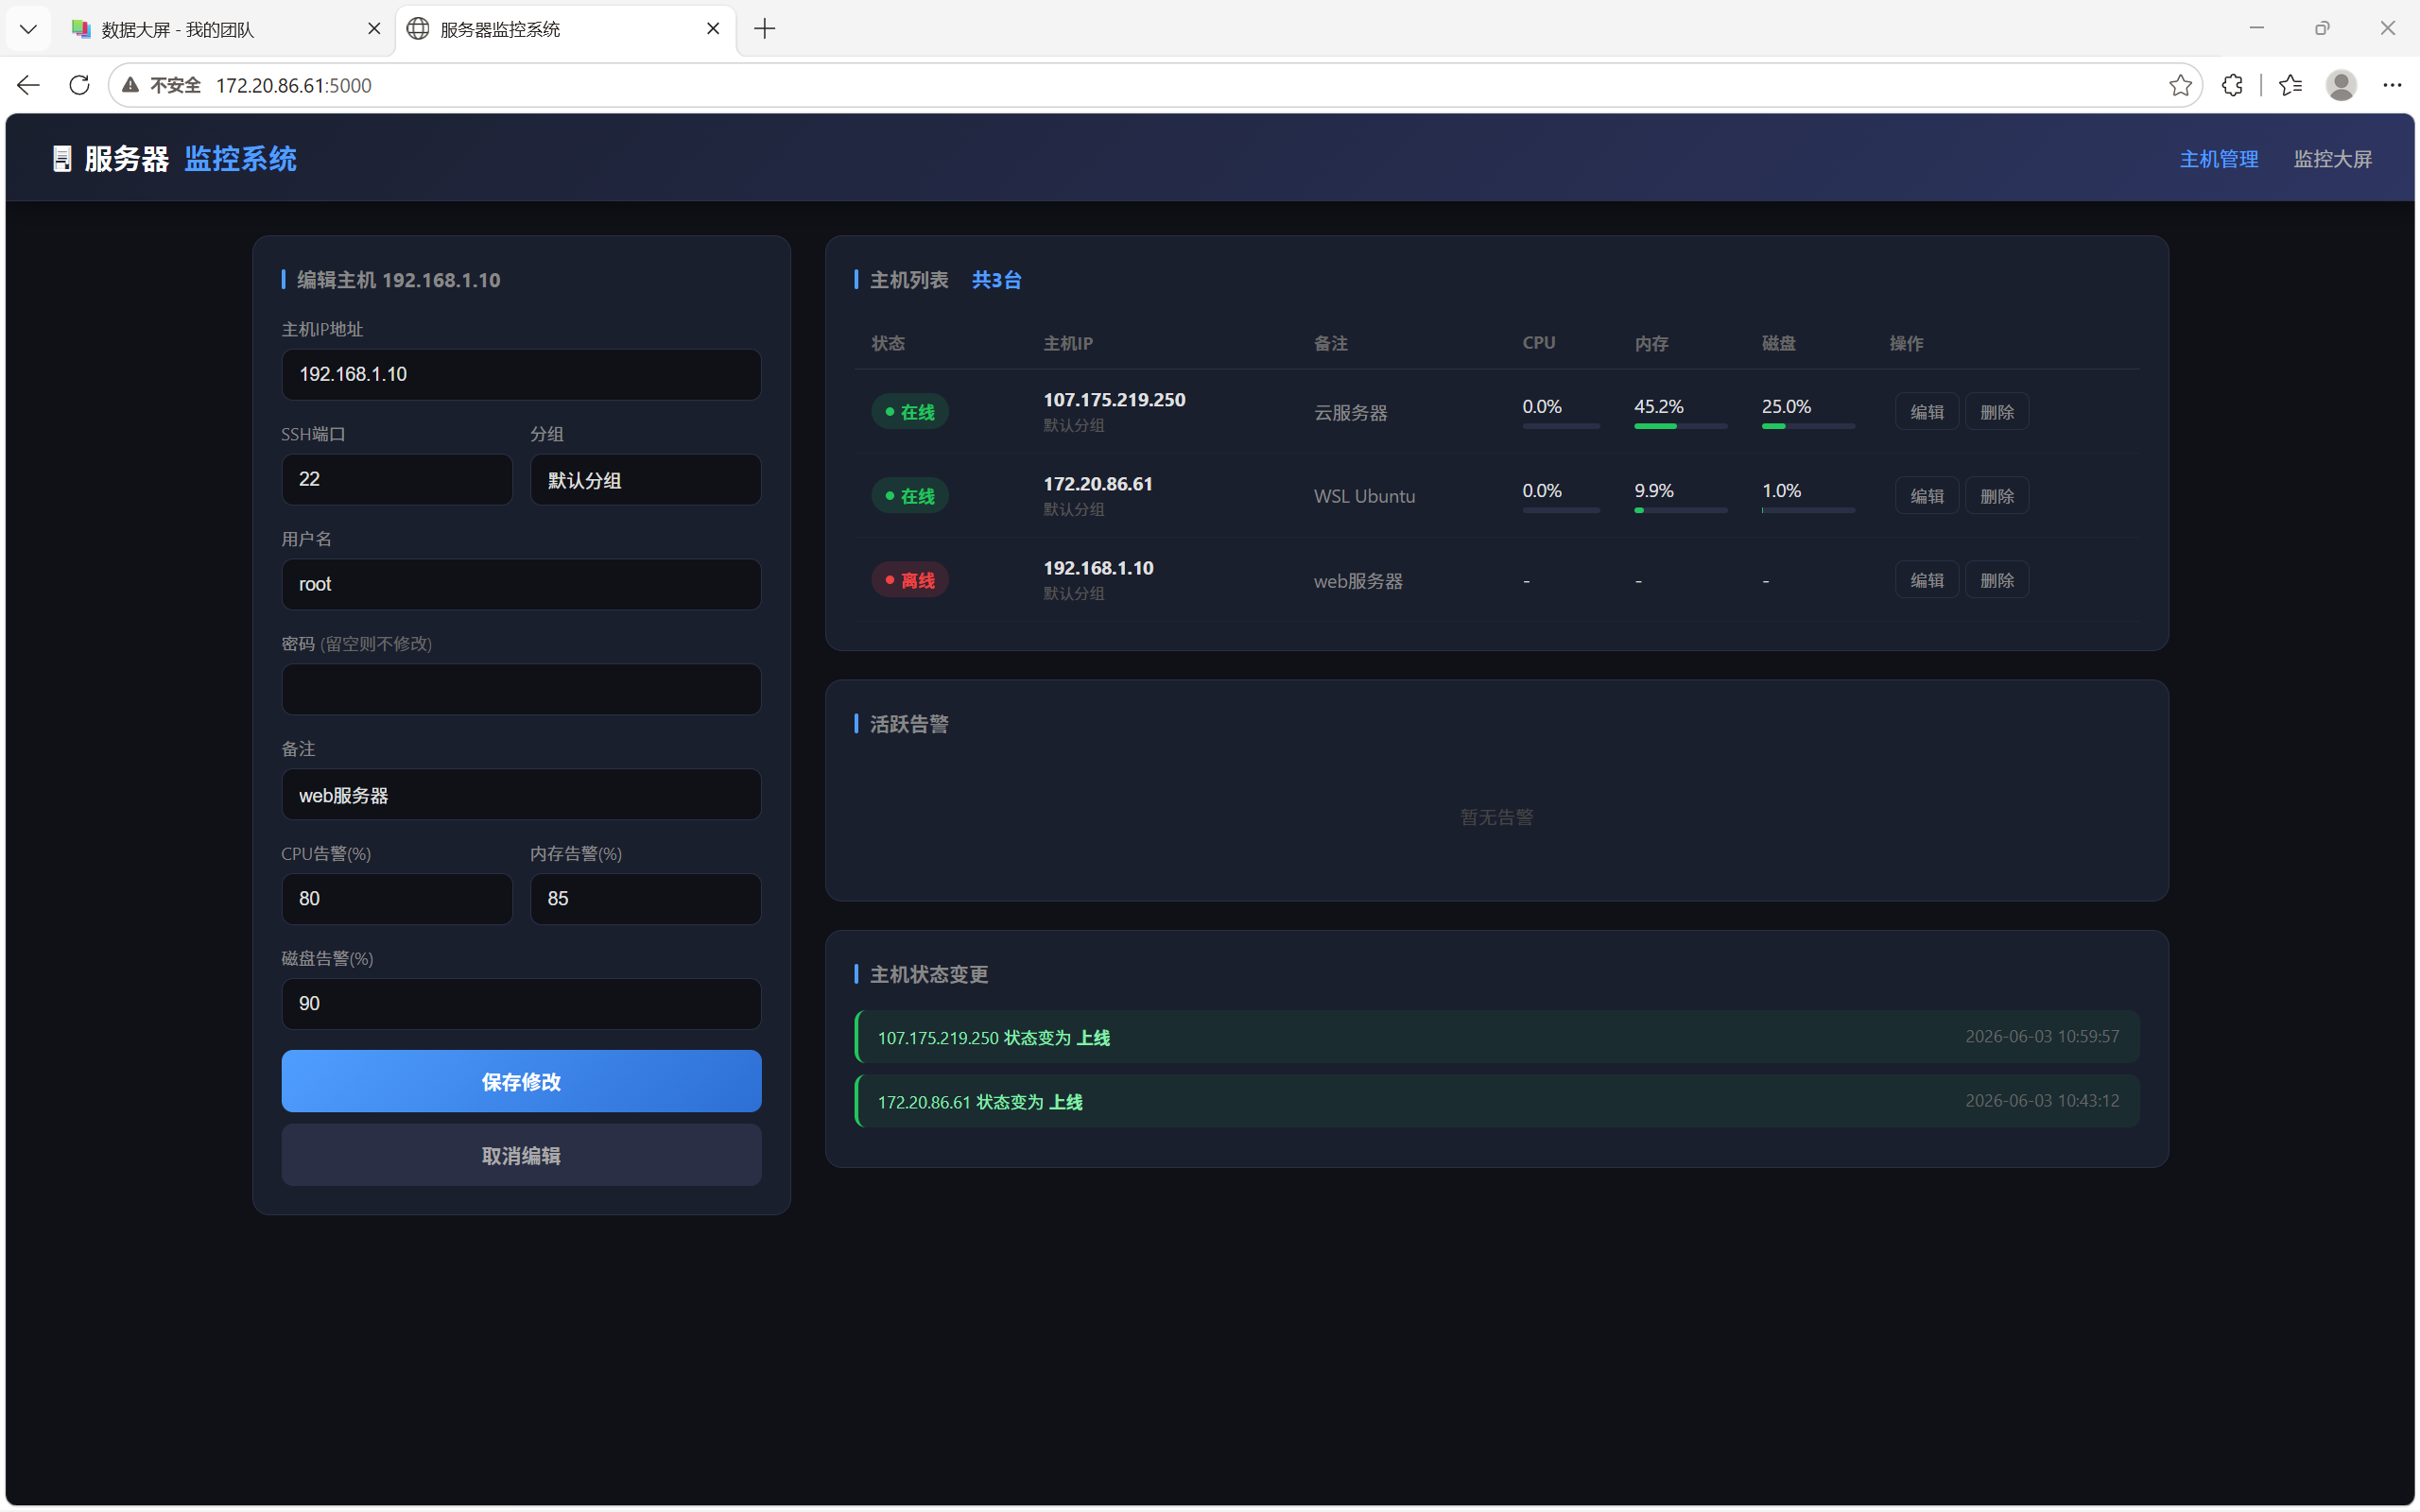10.4 系统源代码
本系统全部代码均为自主编写实现，包括数据库模块、SSH 采集模块、密码加密模块、Flask Web 服务及前端页面。下图展示了 app.py 中编辑主机接口与各 API 接口的实现代码。
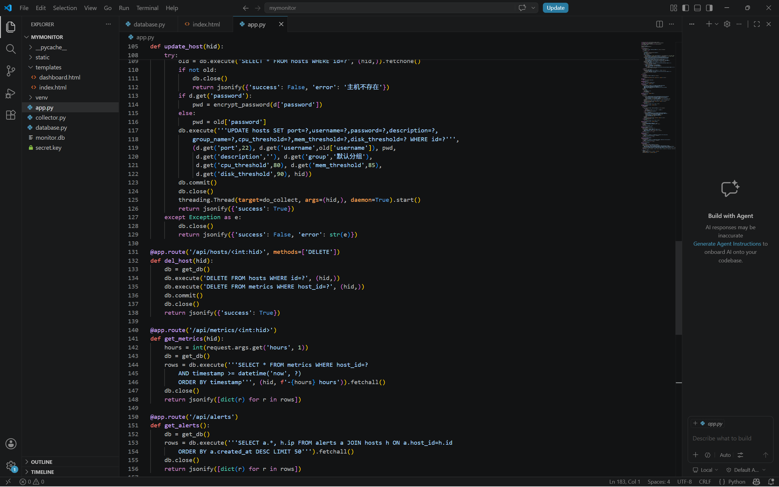十一、遇到的问题及解决方法
序号 | 遇到的问题 | 原因分析 | 解决方法
1 | pip 无法安装依赖 | 系统 Python 环境受保护 | 创建 venv 虚拟环境后再安装
2 | database.py 运行报 SyntaxError | executescript 多行字符串三引号未正确闭合 | 改为多个独立 c.execute() 分别建表
3 | VS Code 无法保存 WSL 文件 | 文件目录权限不足 | 对项目目录执行 chmod 授予写权限
4 | 浏览器无法访问监控页面 | Flask 默认仅监听本机 | 设置 app.run(host='0.0.0.0') 监听所有地址
5 | 主机添加后持续显示离线 | SSH 用户密码不正确，无法建立连接 | 重置主机 SSH 密码后重新添加，连接成功

十二、实验总结
通过本次实验，我独立完成了一个服务器实时监控系统的设计与实现。从 WSL 环境搭建、SSH 配置，到 Python + Flask 后端编码、SQLite 数据库设计，再到 ECharts 前端可视化大屏的实现，完整经历了一个全栈监控项目的工程化流程。
在实现过程中，我深入理解了 Linux 系统性能指标的采集原理，掌握了基于 Paramiko 的 SSH 无侵入式远程采集技术，以及使用 APScheduler 实现周期性后台任务调度的方法。同时，通过为每台主机开启独立线程并发采集，提升了系统在多主机场景下的采集效率。在数据库设计上，我通过四张数据表清晰地组织了主机信息、监控指标、告警与状态变更数据，实现了数据的持久化存储与历史查询。
在调试过程中，我也遇到了虚拟环境依赖安装、SQL 建表语法、文件权限、网络监听地址以及 SSH 密码认证等一系列实际问题，并逐一排查解决，加深了对开发部署细节的理解。在安全性方面，我引入 Fernet 加密算法对主机密码进行加密存储，避免明文泄露；在功能完整性方面，补充了主机编辑功能，使主机配置管理形成增、删、改、查的完整闭环。本系统在功能上实现了主机分组、实时大屏、智能告警与状态追踪，并成功对本地 WSL 与跨网络的真实云服务器进行了监控，界面采用深色科技风格，达到了实验预期目标。
总体而言，本次实验让我对网络操作系统中的远程管理与监控有了系统性的认识，也锻炼了我独立分析问题、解决问题与全栈开发的能力，收获颇丰。

